 | Name: | Klasse: | Datum: |  | KV 01
Unterschiedliche Nester
Elsternest  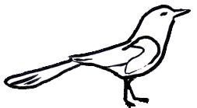  Elstern bauen ihre Nester in den Wipfeln hoher Bäume. Das Nest der Elster wirkt recht unordentlich und besteht aus groben Zweigen. Innen befindet sich eine weich ausgepolsterte Mulde. |  | 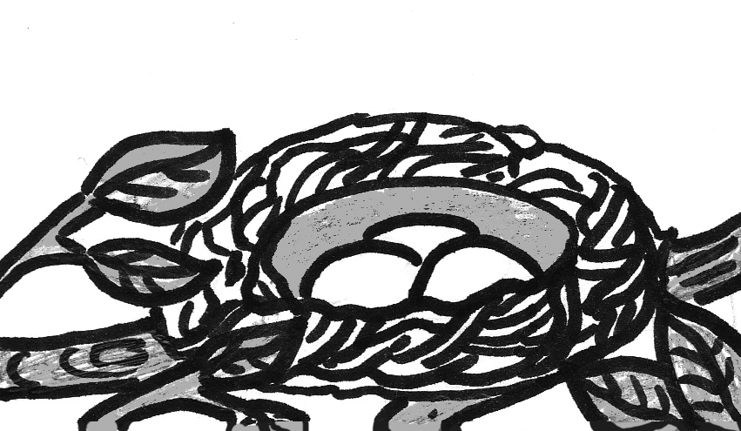
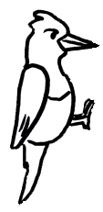  Nest des Spechtes  Der Specht zimmert sich seine Baumhöhle selber. Sein Schnabel ist dafür besonders ausgerüstet. Das Innere des Nestes wird ausgepolstert. |  | 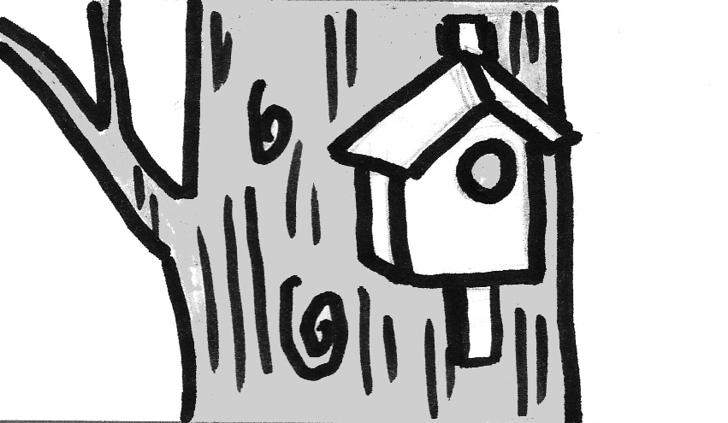
Amselnest
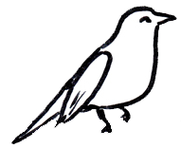
Die Amsel baut ihr Nest auf Bäumen und Sträuchern. Für den Bau nutzt sie Stängel, Halme, kleine Zweige, feuchte Erde, Moos, Federn und Blätter.

 |  | 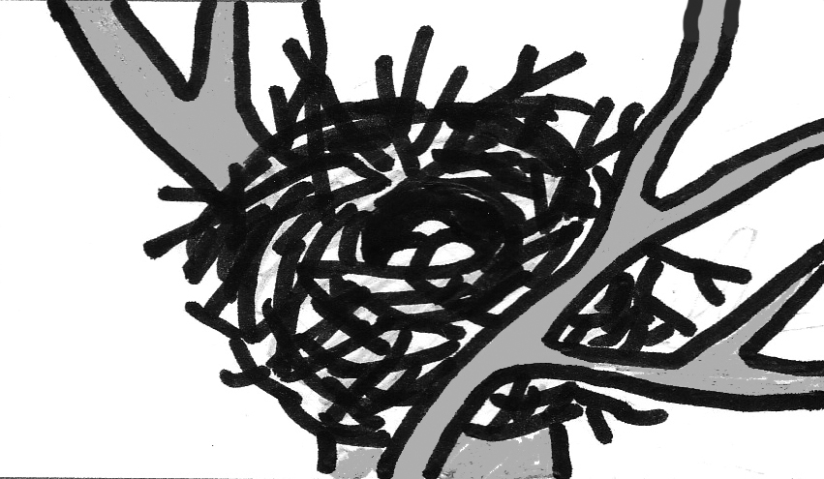
Raubvogelnest
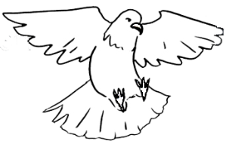
Der Adler gehört zu den großen Raubvögeln. Er baut große auffällige Nester an steilen Felswänden, die für seine Feinde unerreichbar sind. Äste und Zweige werden dort locker aufgeschichtet.

 |  | 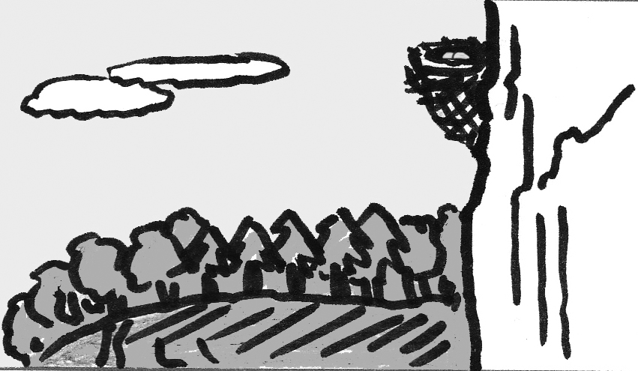
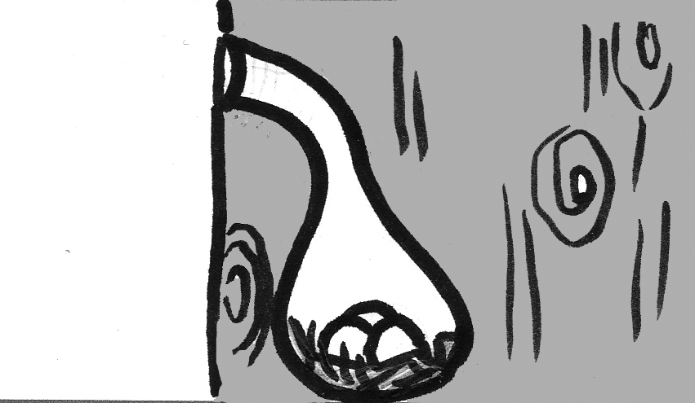
Nester von Meise
und Star
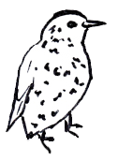
Auch Meise und Star bevorzugen wie der Specht eine Nisthöhle. Da sie aber nicht in der Lage sind, sich diese selber zu zimmern, müssen sie in den von Menschen angebauten Vogelhäusern einziehen.

